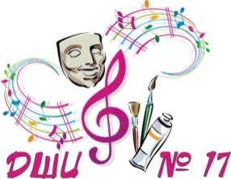
Муниципальное бюджетное учреждение
дополнительного образования
«ДЕТСКАЯ ШКОЛА ИСКУССТВ № 17»
городского округа Самара
443079, г. Самара, ул. Гагарина, 58 , тел.(факс) 260-83-01
e-mail:balashova_irina@inbox.ru

Аннотация к дополнительной общеобразовательной общеразвивающей программе в области музыкального искусства
«Духовые инструменты».
Цель. Развитие музыкально-творческих способностей; овладение знаниями и представлениями об исполнительстве на духовых музыкальных инструментах; формирование практических умений и навыков игры на духовых музыкальных инструментах.
Задачи. Развитие: интереса к классической музыке, музыкальных способностей; освоение музыкальной грамоты; овладение исполнительскими навыками игры на духовых музыкальных инструментах; приобретение опыта творческой деятельности и публичных выступлений.
Возраст детей – от 6,6 до 17 лет. Прием обучающихся в 1-й класс осуществляется с 6,6 до 13 лет.
Срок реализации программы составляет 4 года.
В рамках программы по учебному предмету «Духовые инструменты» предусмотрен текущий контроль, промежуточная и итоговая аттестация.
По завершении изучения предметов всех классов, а также по прохождению обучающимся аттестации выставляется итоговая оценка, которая заносится в документ об окончании школы.

